MODUL: KOLONIALISMUS – EIN KALTES EISEN?

TEIL 1: EINFÜHRUNG

- a) Im Suchsel sind 12 Begriffe zum Themenbereich Kolonialismus versteckt. /6
Finde und notiere sie. (EA, 5 Min.)

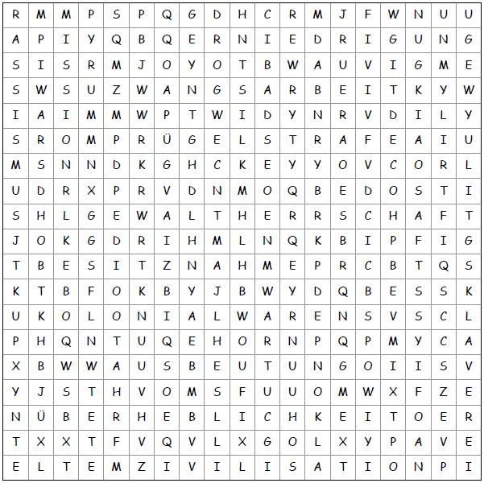
Diese Wörter sind versteckt:

1 ___________________
2 ___________________
3 ___________________
4 ___________________
5 ___________________
6 ___________________
7 ___________________
8 ___________________
9 ___________________
10 ___________________
11 ___________________
12 ___________________

b) Jede/r deiner MitschülerInnen erhält einen Zettel mit einem der Begriffe aus a) oder /1
einer Erläuterung zu diesem. Finde die Person, die das entsprechende Gegenstück zu deiner Information besitzt und notiert euch den Begriff mit zugehöriger Erläuterung! (Plenum, 5 Min.)

Beispiel:

KOLONIALISMUS: Eroberung und Ausbeutung eines Landes durch ein anderes

____________________ : _______________________________________________________________________
D 1 Was sind Liebig-Bilder?
Liebig-Bilder waren Anfang des 20. Jahrhunderts sehr populäre Sammelobjekte. Den Dosen von „Liebig Fleischextrakt“ war ein etwa 7 mal 10 cm großes Bild aus einer Serie von jeweils sechs Bildern beigefügt.
Um 1890 setzte mit eigens dafür angebotenen Alben das systematische Bildersammeln ein – ein großer Werbeerfolg für die Firma.
- a) Lies den Darstellungstext D1 und gib eine begründete Vermutung ab, weshalb die /1
Sammelbilder besonders in der bürgerlichen Schicht beliebt waren. (PA, 2 Min.)

b) Betrachte die Bildquelle Q1. Identifiziere Stereotype, indem du …
(1) Bildelemente auswählst, welche Merkmale der Kolonisierten abbilden und /5
(2) den Elementen die Aussageabsicht (bedienten Stereotype) zuordnest. /5
(PA, 10 Min.)
Q 1 „Bilder aus Afrika – Beim Photographen“: Liebig-Bild von 1906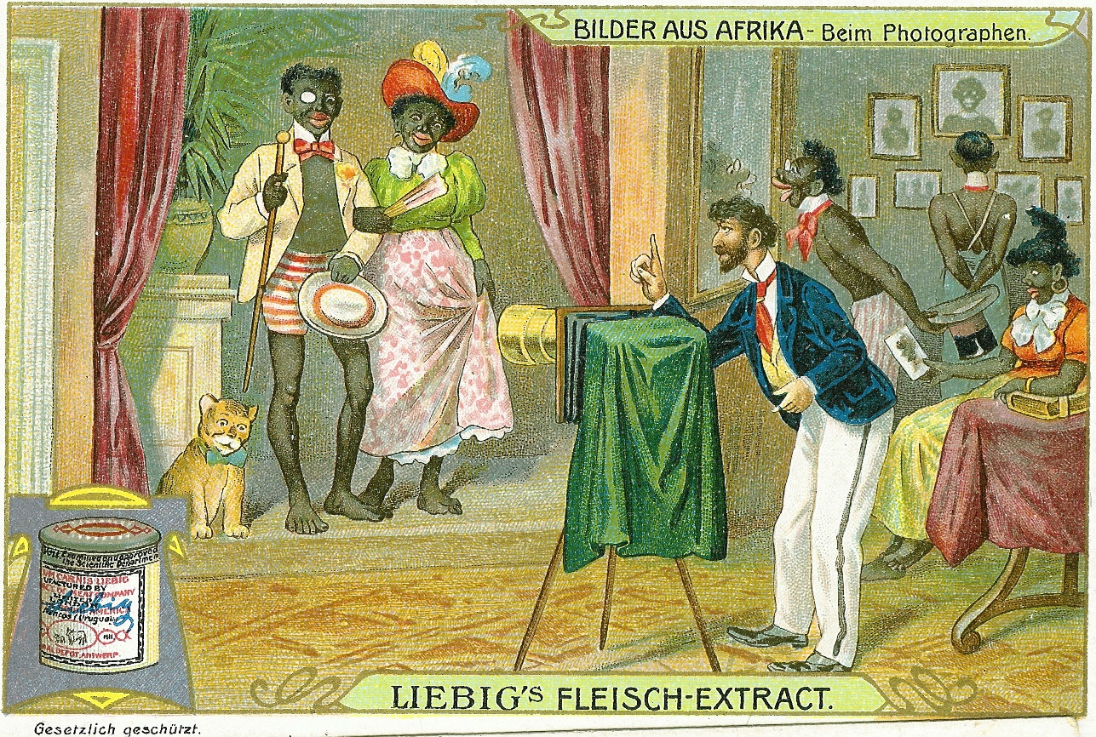
Quelle: https://upload.wikimedia.org/wikipedia/commons/f/f3/Liebig_Afrika_Beim_Photographen.jpg
Bildelement | Aussageabsicht, Bediente Stereotype
c) Vergleicht eure Bildanalyse in der Gruppe. Diskutiert über alternative Darstellungsmöglichkeiten der indigenen Bevölkerung, indem ihr vier gefundene Bildelemente durch andere ersetzt. /4
( GA, 5 Min.)
identifiziertes Bildelement | alternativer Vorschlag

- Lies den Darstellungstext D 2 und beantworte die folgenden Fragen, indem du alle richtigen Antworten ankreuzt! (EA, 5 Min) /5
- Carl Hagenbeck …
- gründete den Zoo Leipzig
- war Zoodirektor in Hamburg
- initiierte Völkerschauen
- Die Völkerschau der Beduinenkarawane …
- wurde durch Ernst Pinkert initiiert
- gastierte nie in Leipzig
- wurde durch Carl Hagenbeck organisiert
- Der Zoologische Garten Leipzig …
- war Ausstellungsstätte für die fremden Völker
- war niemals an der aktiven Völkerschau-Inszenierung beteiligt
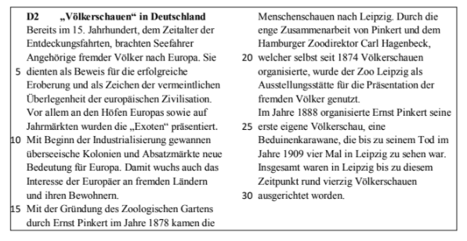
- wurde im Jahre 1878 gegründet

MODUL: KOLONIALISMUS – EIN KALTES EISEN?

TEIL 2: ABSCHLUSS

4
Noch heute findet man im Leipziger Zoo Spuren der Vergangenheit; ein Beispiel dafür ist das Ernst-Pinkert-Haus. An diesem ist dieses Schild angebracht:

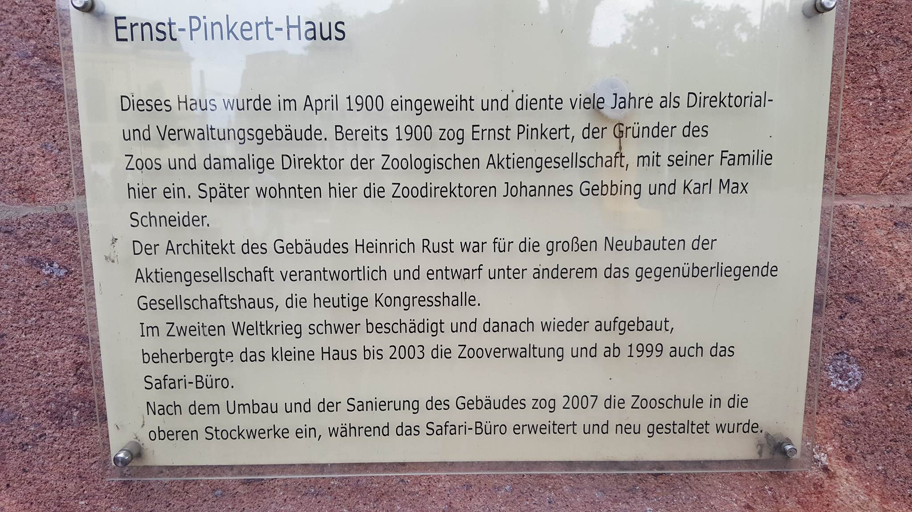
Abb. 1: Informationstafel
Quelle: Elsa Hausdorf (CC by SA)
- Lies den Text der Informationstafel (siehe Abb. 1).
- Die Geschäftsleitung vom Zoo Leipzig bittet deine Klasse um die Prüfung des Aussagegehalts dieser Tafel. Im anstehenden Treffen wird deine Meinung zum Informationstext erwartet.
Begründe mündlich, weshalb die Tafel deiner Meinung nach geändert/ nicht geändert werden sollte! (EA, 5 Min.) /3
- Ordne dich in die Positionierungslinie ein! (Plenum, 2 Min.)

Punkte: / 30

Note:

ERWARTUNGSHORIZONT - KOLONIALISMUS – EIN KALTES EISEN?

Alle gegebenen Antworten stellen eine Möglichkeit dar und erheben keinen Anspruch auf Vollständigkeit. Ähnliche und nachvollziehbare Antworten müssen demnach als richtig bewertet und mit Punkten versehen werden!

1 a) Im Suchsel sind 12 Begriffe zum Themenbereich Kolonialismus versteckt. /6
Finde und notiere sie. (EA, 5 Min.)

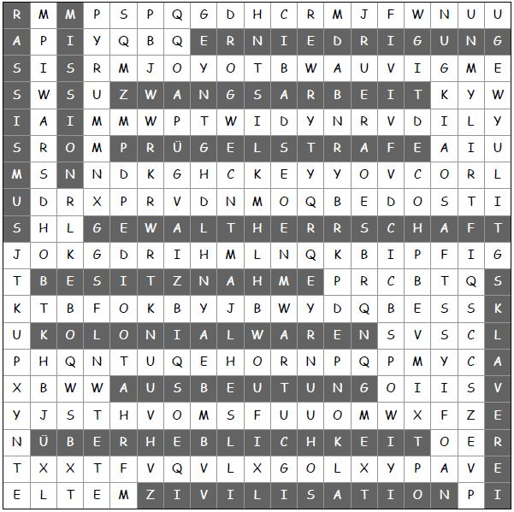
Diese Wörter sind versteckt:

1 RASSISMUS
2 MISSION
3 SKLAVEREI
4 ERNIEDRIGUNG
5 ZWANGSARBEIT
6 PRÜGELSTRAFE
7 GEWALTHERRSCHAFT
8 BESITZNAHME
9 KOLONIALWAREN
10 AUSBEUTUNG
11 ÜBERHEBLICHKEIT
12 ZIVILISATION

b) Jede/r deiner MitschülerInnen erhält einen Zettel mit einem der Begriffe aus a) oder /1
einer Erläuterung zu diesem. Finde die Person, die das entsprechende Gegenstück zu deiner Information besitzt und notiert euch den Begriff mit zugehöriger Erläuterung! (Plenum, 5 Min.)

Beispiel:

KOLONIALISMUS: Eroberung und Ausbeutung eines Landes durch ein anderes

Begriff | Erläuterung
Rassismus | Die Menschheit wird nach ihrer „Wertigkeit“ in verschiedene Gruppen unterschieden, wodurch Minderheiten erzeugt werden
Sklaverei | Zustand, in welchem Menschen als Eigentum anderer behandelt werden
Ausbeutung | Bezeichnung für die Ausnutzung von Menschen durch Menschen
Zwangsarbeit | Tätigkeiten, zu denen Menschen unter Strafandrohung und gegen ihren freien Willen gezwungen werden
Überheblichkeit | Hochmut von Personen, die ihren eigenen Rang unrealistisch hoch einschätzen
Prügelstrafe | Züchtigung, die meist in Form von Schlägen ausgeführt wird, um andere zu bestrafen oder zu verletzen
Zivilisation | Gesellschaft, bei der die sozialen und materiellen Lebensbedingungen durch technischen und wissenschaftlichen Fortschritt ermöglicht wird
Besitznahme | Aneignung von etwas durch jemanden, dem es nach geltendem Recht zusteht
Gewaltherrschaft | Regierungsform, die durch unbeschränkte politische Macht des Herrschenden und fehlendes Grundrecht des Einzelnen charakterisiert ist (Beispiel: Diktatur)
Erniedrigung | moralische Herabwürdigung eines Menschen oder einer Menschengruppe
Kolonialwaren | überseeische Lebens- und Genussmittel wie Kaffee oder Gewürze
Mission | Verbreitung des christlichen Glaubens mit dem Ziel, andersgläubigen Menschen die Botschaft Jesu Christi näher zu bringen

- a) Lies den Darstellungstext D1 und gib eine begründete Vermutung ab, weshalb die /1
Sammelbilder besonders in der bürgerlichen Schicht beliebt waren. (PA, 2 Min.)
Nur vermögendere Leute konnten sich Fleischextrakt leisten und somit die Karten sammeln.
D 1 Was sind Liebig-Bilder?
Liebig-Bilder waren Anfang des 20. Jahrhunderts sehr populäre Sammelobjekte. Den Dosen von „Liebig Fleischextrakt“ war ein etwa 7 mal 10 cm großes Bild aus einer Serie von jeweils sechs Bildern beigefügt.
Um 1890 setzte mit eigens dafür angebotenen Alben das systematische Bildersammeln ein – ein großer Werbeerfolg für die Firma.
b) Betrachte die Bildquelle Q1. Identifiziere Stereotype, indem du …
(1) Bildelemente auswählst, welche Merkmale der Kolonisierten abbilden und /5
(2) den Elementen die Aussageabsicht (bedienten Stereotype) zuordnest. (PA, 10 Min.) /5
Q 1 „Bilder aus Afrika – Beim Photographen“: Liebig-Bild von 1906
Quelle: https://upload.wikimedia.org/wikipedia/commons/f/f3/Liebig_Afrika_Beim_Photographen.jpg
Bildelement | Aussageabsicht, Bedienter Stereotype
Tiger mit Fliege | Gleichsetzung von Mensch und Tier, Wildheit,
Keine Schuhe/ nackte Haut | Nacktheit, Unzivilisiertheit, Primitivität
Erhobener Zeigefinger des Fotografen | man muss zur Ordnung und zum zivilisierten Verhalten mahnen; unkultiviert
Mann vor dem Spiegel | dicke Lippen, dümmlicher Gesichtsausdruck
Zylinder | Verkleidung, Kleidungsstücke sind etwas Neues, verrohte Menschen
c) Vergleicht eure Bildanalyse in der Gruppe. Diskutiert über alternative Darstellungsmöglichkeiten der indigenen Bevölkerung, indem ihr vier gefundene Bildelemente durch andere ersetzt. /4
(GA, 5 Min.)
identifiziertes Bildelement | alternativer Vorschlag
Tiger mit Fliege | Zimmerpflanze
Erhobener Zeigefinger des Fotografen | Fingerzeichen für ok
Zylinder | Lieblingsbuch des Mannes
… | …

- Lies den Darstellungstext D 2 und beantworte die folgenden Fragen, indem du alle richtigen Antworten ankreuzt! (EA, 5 Min) /5
Carl Hagenbeck …
- gründete den Zoo Leipzig
- war Zoodirektor in Hamburg
- initiierte Völkerschauen
Die Völkerschau der Beduinenkarawane …
- wurde durch Ernst Pinkert initiiert
- gastierte nie in Leipzig
- wurde durch Carl Hagenbeck organisiert
Der Zoologische Garten Leipzig …
- war Ausstellungsstätte für die fremden Völker
- war niemals an der aktiven Völkerschau-Inszenierung beteiligt
4
Noch heute findet man im Leipziger Zoo Spuren der Vergangenheit; ein Beispiel dafür ist das Ernst-Pinkert-Haus. An diesem ist dieses Schild angebracht:

Abb. 1: Informationstafel

Quelle: Elsa Hausdorf (CC by SA)
- Lies den Text der Informationstafel (siehe Abb. 1).
- Die Geschäftsleitung vom Zoo Leipzig bittet deine Klasse um die Prüfung des Aussagegehalts dieser Tafel. Im anstehenden Treffen wird deine Meinung zum Informationstext erwartet.
Begründe mündlich, weshalb die Tafel deiner Meinung nach geändert/ nicht geändert werden sollte! (EA, 5 Min.) /3
Mögliche Gedanken: Architekt unwichtig, Hinweis auf Völkerschauen, Worte der Kritik einarbeiten, Zusammenarbeit mit Carl Hagenbeck erwähnen, Zoodirektoren interessant oder unwichtig?,…
- Ordne dich in der Positionierungslinie ein! (Plenum. 2 Min.)

Punkte: / 30

Note:

